104年度聖誕節發送糖果照片
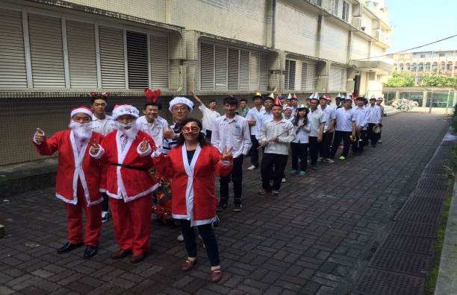 | 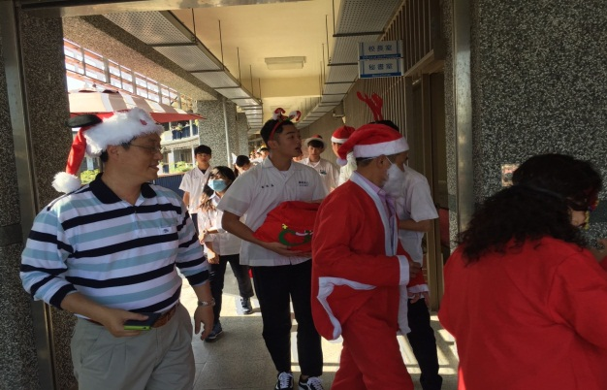
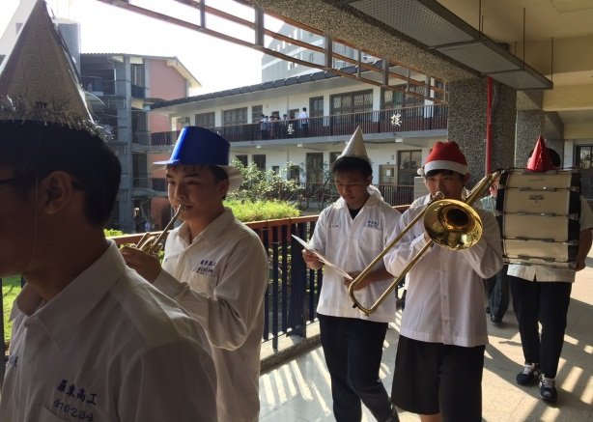 | 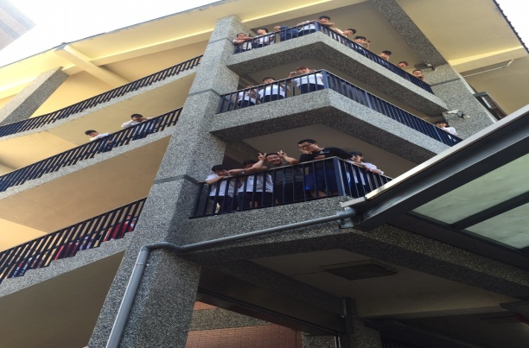
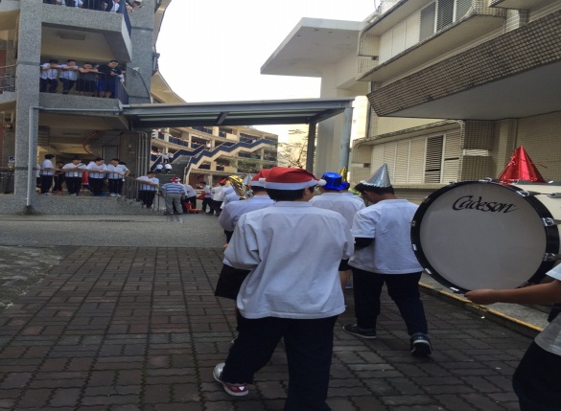 | 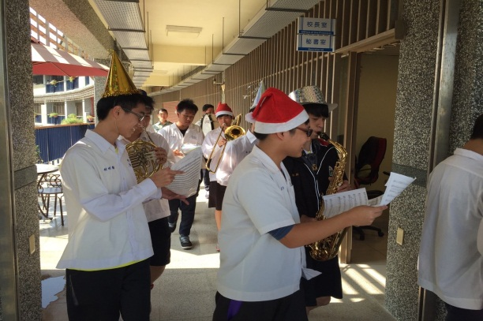
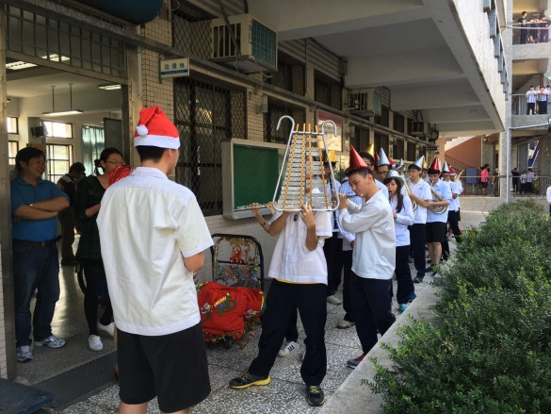 | 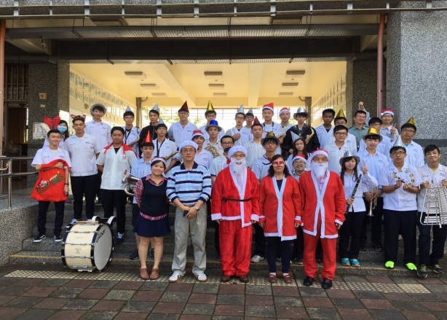
照片簡述:
時間:2015/12/23
地點: 羅東高工高一至高三各班
發送糖果者: 校長、家長會副會長夫婦 (陳金城夫婦)
樂器彈奏: 羅東高工管樂社 高一至高三合作彈奏聖誕歌曲
主辦單位: 學務處 訓育組
協辦單位: 總務處、主計室及教官室

